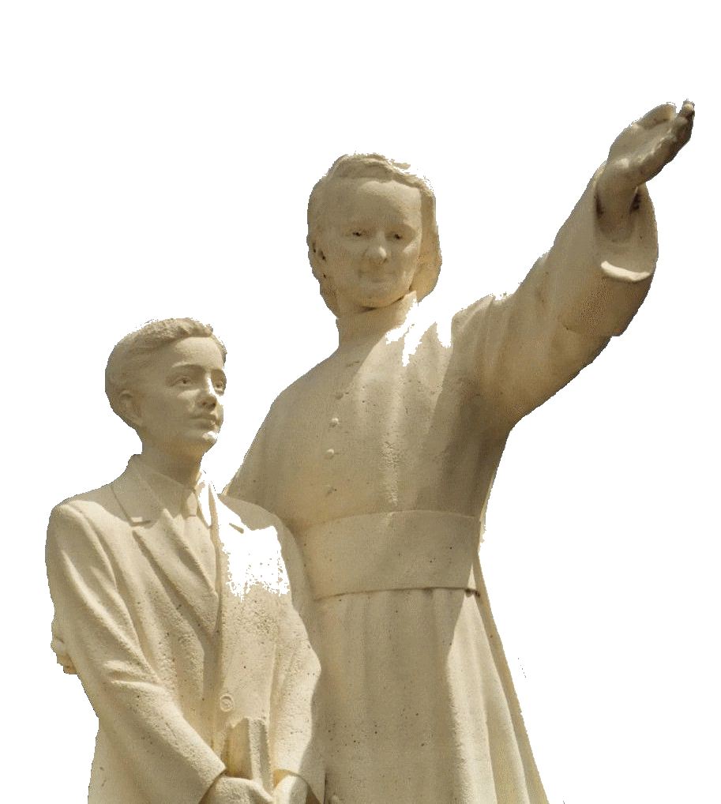

**NEUVAINE MENNAISIENNE**

**MAI 2025**

***Pèlerins sur le chemin de la prière***

1. **NOUVELLES DE LA POSTULATION**

Pendant ces dernières semaines nous avons été pris par les nouvelles de la maladie du pape François et de son décès, avec les rites solennels et émouvants des funérailles. Nous nous sommes unis à la prière de toute l’Eglise pour demander l’assistance de l’Esprit Saint sur les cardinaux réunis en conclave pour le choix du nouveau successeur de Pierre.

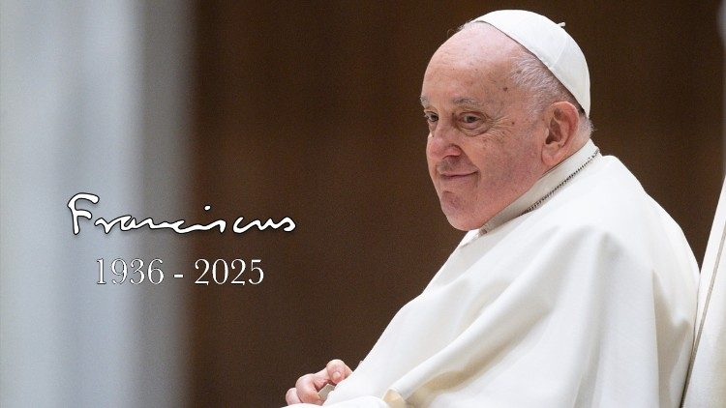Nous continuons dans cette prière, dans la mémoire aussi du pape François, qui venait de l’Argentine et était proche de nos Frères de Buenos Aires. Voilà quelques souvenirs transmis par les Frères, en particulier par le Frère Alfredo Lazzaroni qui était Supérieur de la communauté et Directeur du Collège Secondaire Cardenal Copello.

**PAPE FRANÇOIS EN REFERENCE AU COLEGIO CARDENAL COPELLO :**

*“Francisco (l’archevêque Jorge Mario Bergoglio) connaissait très bien le Collège Cardenal Copello. Un jour j’ai reçu une lettre de Jorge Bergoglio, dans laquelle il me sollicitait à faire rentrer un élève au niveau initial. Comme toujours c’était une lettre simple, où en peu de mots il me demandait s’il y avait la possibilité de lui laisser une place libre. L’enfant est entré dans notre Collège et a fréquenté les cours dès l’âge de trois ans jusqu’à la 5ème année du cours secondaire, qu’il a terminé à l’âge de 17 ans.*

*Je ne me souviens pas si le Père Jorge Bergoglio ait visité notre Colegio, néanmoins j’ai connu sa proximité face à plusieurs situations que nous avons vécues. Son intervention et sa collaboration étaient réalisées par l’intermédiaire du Bureau de l’Education de l’Archevêché.*

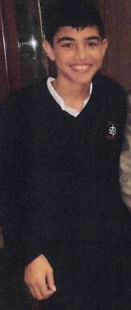**PAPE FRANÇOIS EN REFERENCE A L’ENQUETE DE LA GUERISON D’ENZO CAROLLO:**

*Ce qu’il a fait a été de former rapidement le Tribunal ecclésiastique pour l’enquête, au niveau local, du possible miracle. Les interrogations ont été réalisées sur le lieu du Séminaire métropolitain. Ensuite sûrement il a accéléré l’envoi du dossier de l’enquête à Rome.*

* **L’ETUDE DE LA GUERISON DE ENZO CAROLLO**

Pendant ce dernier mois, l’activité de la Curie du Vatican a été concentrée sur les grands évènements de l’Église : les célébrations pour les funérailles du Pape François et les réunions des Cardinaux pour l’élection du nouveau successeur de Pierre. Par conséquent les travaux du Dicastère des Causes des Saints ont été suspendus. Le travail continue au niveau de l’étude scientifique de la guérison d’Enzo Carollo avec les médecins impliqués.

* **PETITES VIE DES FRÈRES TÉMOINS D’ESPÉRANCE**

Aux quatre petites biographies sur les Frères Témoins d’Espérance (FF. Zoel, Hyacinthe, Cardinal et Constantin) a été ajouté une cinquième, celle du F. Alpert Oxibar, une figure légendaire dans notre histoire : un Frère très simple et original, plein de sourire et d’esprit fraternel.

1. **INTENTIONS DE PRIÈRE RECOMMANDÉES À L’INTERCESSION DU P. DE LA MENNAIS**

Nous confions à l’intercession du Père :

* 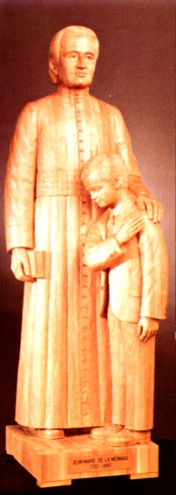**Plusieurs Frères** **en difficulté de santé** qui se recommandent à l’intercession du Père : beaucoup sont présents dans les maisons des Frères âgés ou malades. Le **Frère Alberto Pardo**, économe provincial de la Province de Nuestra Señora del Pilar, Espagne a eu un grave incident d’auto le dimanche de Pâques. Il est en thérapie intensive à l’hôpital de Burgos. Prions pour son rétablissement.
* Les malades recommandés, en particulier :

-M**. Stéphane** : incident de moto avec de graves conséquences

-Un cas vraiment délicat : une maman **Anna**, malade de cancer, qui a deux fils handicapés **Silvia e Luca**

-Les malades recommandés par les frères animateurs locaux ;

- “Nos **enfants” malades** : **Tommaso** (hors de danger), **Alessandro, Alvaro** et des parents : **Caroline, Massimo** (il fait des progrès**), Camilla ;**

* Mettons sous la protection du Père les trois Frères qui vont ouvrir la nouvelle Mission de Timor Leste : **F. Stéphane Le Pape, F. Philippe Douti et F. Eric Mugisa**
* **UNE INVITATION POUR LES FRÈRES ÂGÉS OU MALADES**

Nous invitons les Frères âgés ou malades, surtout ceux qui sont dans les maisons de retraite, à intensifier leurs prières et à offrir leurs difficultés pour le bien de l’Eglise, pour la paix dans le monde et aussi pour nos Instituts mennaisiens. En particulier, nous leurs confions la cause de Béatification du Père de la Mennais, car c’est un don qui vient de Dieu et nous pouvons l’obtenir par le moyen de sa grâce.

UNE PROPOSITION : RECITER (en plus de la Neuvaine) chaque mois/ ou chaque semaine / ou chaque jour un CHAPELET pour la BÉATIFICATION du Père de la Mennais.

1. **DES FAVEURS OBTENUES POUR DES ENFANTS PAR L’INTERCESSION DU PÈRE :**
2. **St-Alexandre de Kamouraska, Canada : guérison d’une amygdalite**

*« Le petit Bruno Bouchard, âgé de deux ans et demi, souffrait cruellement d’amygdalite depuis plus d’une semaine, en dépit des médicaments prescrits par le docteur. Celui-ci, devant l’inefficacité de ses remèdes, apporta une nouvelle prescription qu’il déclara merveilleuse ; puis il promit de revenir dans deux jours. Mais l’enfant ne prit pas ce médicament. Averti par la famille, le Frère Directeur de l’école commença avec les élèves une Neuvaine au Père de la Mennais ; il donna à chacun des deux frères du petit malade, élèves à l’école, une image-relique qu’ils apportèrent à la maison. En voyant ces images-reliques, la mère sentit sa confiance grandir ; elle déposa la relique dans un sachet qu’elle attacha au cou de son enfant malade.*

*La nuit suivante, vers 23 heures, l’enfant se mit à pleurer, se plaignant que sa gorge le faisait beaucoup souffrir. A la suite de grands efforts, comme pour vomir, il réussit à expulser ses amygdales infectées. Lorsque le médecin revint, deux jours plus tard, il ne put cacher sa satisfaction de l’effet radical de son fameux remède : “Je vous l’avais bien dit que mon remède était merveilleux !” “L’enfant n’y a même pas touché !”- répliqua la mère ; et elle ajouta : “Je vous dirai plus tard ce qui est arrivé.” “Comment se fait-il alors qu’il soit guéri ? Je n’y comprends rien !”- répliqua le médecin. Depuis ce jour, l’enfant ne ressentit plus de malaise. La guérison était complète. »*

1. **En Espagne : guérison d’un enfant de six mois**

*« Il y a deux mois environs, je trouvais notre boucher tout en larmes. Lui ayant demandé la cause de son chagrin, il me dit qu’à deux heures du matin, il avait laissé pour mort son premier né, âgé de six mois. Immédiatement je lui remis une image de notre Vénérable Père, pour la placer sous la tête de l’enfant. Celui-ci ouvrit aussitôt les yeux. Le mieux se fit sentir et progressivement l’enfant est revenu à la santé parfaite, après avoir été condamné par les médecins. A la fin de la Neuvaine faite au Père par les novices, il était hors de danger. »*

Frère Ulysse Baron, Nanclares, le 4 juin 1915

1. **LES SANCTUAIRES DE LA VIERGE ET LES FRÈRES, PÈLERINS DE L’ESPÉRANCE (CANADA, USA, MEXIQUE)**

**NOTRE DAME DE GUADALUPE, LA MÈRE DES PETITS, MEXIQUE 1531**

Selon l’ancien écrit en langue nahuatl, “Nican Mopohua” et les récits de la tradition, le 9 décembre 1531, sur la colline de Tépéyac, un peu au nord de Mexico se déroulait un fait singulier. 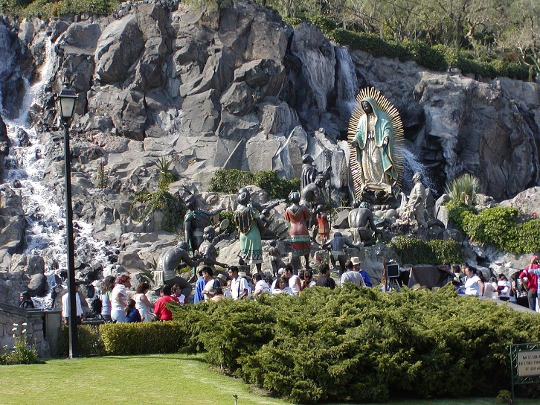Un paysan, âgé de 51 ans, qui avait perdu sa femme bien-aimée, Lucia, se rendait à la messe : il avait reçu le baptême depuis peu de temps et il voulait approfondir sa foi. C’étaient les années des Conquistadores espagnols, qui avaient “découvert” le nouveau monde : forts de leur supériorité technologique, les conquérants eurent rapidement raison de la résistance des peuples autochtones, Aztèques, Toltèques, Maya, Incas…. En attribuant les “nouvelles” terres au Royaume d’Espagne, ils exploitèrent les richesses de ces populations, jusqu’à les réduire à leur service. Parmi les nouveaux arrivés, il y avait aussi des missionnaires : ils annonçaient la bonne nouvelle de l’évangile de Jésus ; ils les considéraient dans leur dignité de personnes avec une âme de fils de Dieu ; ils se rangeaient de leur côté en les traitant en frères et en les défendant de la violence et de l’avidité des envahisseurs européens. La population locale embrassa en masse le christianisme : les missionnaires répandirent partout la nouvelle religion et essayèrent d’atténuer la rapacité des conquérants, qui ne voyaient que les terres à exploiter et les esclaves à utiliser.

Juan Diego - le nom du paysan - est en train de marcher sur le sentier, lorsqu’il entend un chant mélodieux d’oiseau. Puis un silence, et une voix se fait entendre : *“Mon petit Juan !”* Avec une douce joie Juan Diego grimpe sur la colline et découvre une jeune fille debout, éblouissante de lumière. *“Je suis la Vierge Marie, Mère du vrai Dieu par qui tout vit. Je désire qu’en cet endroit on me construise un petit sanctuaire, pour donner aux hommes la médiation de mon amour et de mon secours. Va trouver l’évêque, sois mon messager pour lui demander de construire ce sanctuaire ici-même.”* Le pauvre Juan se rend chez l’évêque. On le fait attendre ; mais, avec la patience obstinée des humbles, réussit à être reçu. La réponse de l’évêque, Mgr Zumarraga, n’est pas encourageante : *“Il faut revenir une autre fois. Je réfléchirai à tout cela”*. Le soir, sur 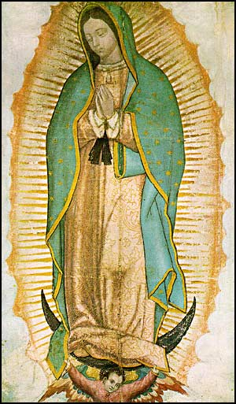la voie du retour, Juan rencontre la belle Vierge qui l’attend. Il est découragé *: “L’évêque ne me croit pas. Je ne suis pas à la hauteur de te représenter : envoie un autre plus digne que moi”.* Mais la Vierge a fait son choix : c’est lui qui doit être son ambassadeur. *“Parmi tant de personnes, je t’ai choisi, toi : ma volonté se réalisera par ton entreprise, mon fils, toi, le plus petit. Je t’ordonne de retourner demain matin chez l’évêque et redis-lui que c’est la Vierge Marie, Mère de Dieu, qui t’envoie”*. Le lendemain de bonne heure, Juan Diego se met en chemin, pour se rendre chez l’évêque. Il lui répète la demande de la “Mère du Sauveur”, avec abondance de détails. Mais Mgr Zumarraga demande un signe. Sur la voie du retour, la Vierge est là : *“Tu iras demain porter à l’évêque le signe qu’il demande afin qu’il croie.”*

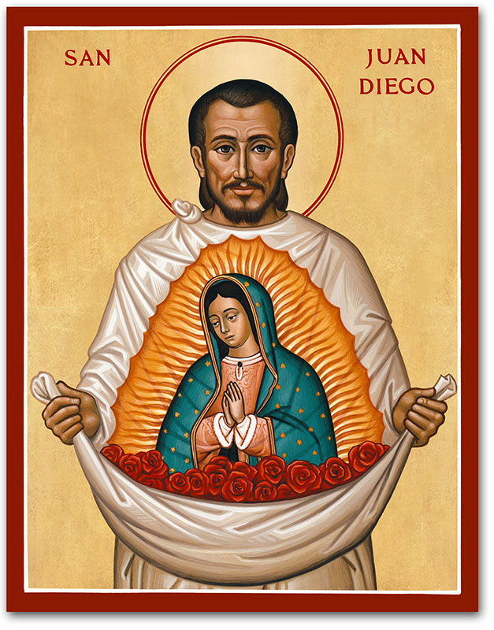Le lendemain, de bon matin, le paysan est en chemin, mais pas pour aller au palais épiscopal. Il va chercher un prêtre pour son oncle, qui est en fin de vie. Il prend un autre sentier, pour éviter la rencontre avec la Vierge. Mais elle est là *: “Ce qui t’afflige n’est rien. Je suis ta Mère, je te protège : que la maladie de ton oncle ne t’afflige pas, car il ne va pas mourir : il est déjà guéri !”* Puis elle lui ordonne de monter sur la colline de la première rencontre. Là où il y avait chardons et épines ; Juan admire les splendides roses de Castille : il les coupe et les dépose dans sa tilma (manteau). La Vierge le rassure : *“Ces fleurs sont le signe que tu apporteras à l’évêque. Tu lui diras de ma part qu’il doit réaliser mon désir. N’aie pas peur, tu es mon messager !”* Le “petit” Juan Diego se rend chez l’évêque. Les gardes le font attendre et voudraient regarder ce qu’il porte dans sa tilma. Finalement il est introduit en présence du prélat : *“Monseigneur, voilà le signe que la Vierge m’a donné, pour que vous puissiez construire une église là où elle le demande.”* Il ouvre sa tilma : les roses de Castille en tombent et “*l’image de la Vénérable Vierge Sainte Marie, Mère de Dieu, apparait sur le manteau”.* Muet d’admiration, l’évêque en larmes s’agenouille, demande pardon de son incrédulité et place la sainte image dans son oratoire.

La chapelle est construite à l’emplacement désigné. L’image de la Vénérable Mère de Dieu, Vierge de Guadalupe, y est transférée avec une solennelle procession. Des foules innombrables viennent aussitôt visiter l’image céleste de la Mère des miséricordes : un immense pèlerinage qui depuis ne s’est jamais arrêté, grandit au fur et à mesure des années.

L’image vénérée a été l’objet d’études scientifiques toujours plus poussées, qui confirment le mystère de l’intervention céleste dans ce portrait. Ainsi on ne trouve aucune trace de pigment dans l’étude de ses couleurs ; le support textile très rustique, qui devait s’abîmer en une vingtaine d’années, résiste depuis plusieurs siècles ; l’examen ophtalmologique révèle une image au fond des yeux et on voit des figures humaines qui reproduisent la scène de Juan Diego qui ouvre sa tilma devant l’évêque ; de plus l’image vénérée est restée intacte même après plusieurs accidents dont plusieurs véritables attentats. Pour vénérer la Sainte Mère de Dieu, la “morenita Virgen de Guadalupe”, on 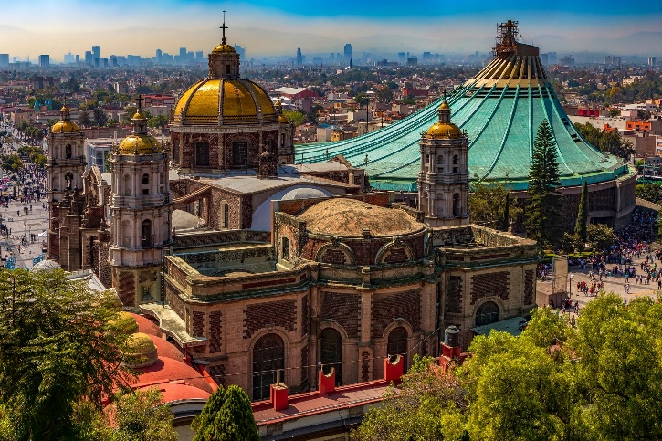a rebâti plusieurs fois le sanctuaire ; le dernier, encore plus grand, a été réalisé en 1974. Des millions de pèlerins (environs dix millions par an), venant de toute l’Amérique, s’y rendent tous les ans, avec une foi simple et fervente. Le saint Pape Jean-Paul II y a été quatre fois. Dans son premier voyage, en 1979, il avait proclamé, en s’adressant à la Vierge *: “Le Pape éprouve, dans l’intimité de son cœur, quels liens spéciaux t’unissent toi, Marie, à ce peuple et ce peuple à toi ; ce peuple, qui affectueusement t’appelle “La Morenita”. Ce peuple et par réflexe, tout cet immense continent vit son unité spirituelle en relation à ta maternité : tu es une Mère qui, par son amour, crée, garde et renforce l’unité entre ses enfants.”* Le Pape latino-américain François, dans le grand sanctuaire mexicain, en 2016 exhortait : *“Le mystère de Guadalupe, c’est de vénérer la Mère et entendre dans nos oreilles : “Ne suis-je ici comme ta Mère ?” Et ces mots il faut les rappeler, les écouter, les introduire dans son propre cœur, dans tous les moments de la vie, dans les moments difficiles, et les moments heureux de la vie, à tout instant. “N’aie pas peur, ne suis-je ici moi-même, ta Mère ?”*

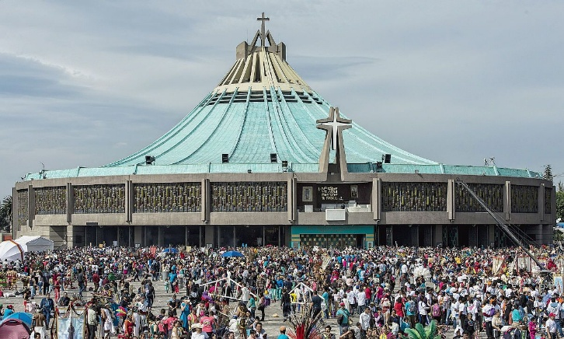 Notre Dame de Guadalupe a été et est un puissant moyen de l’annonce évangélique. Son apparition en tant que jeune femme indigène, portant des vêtements reflétant la culture locale, a eu un impact profond sur l’évangélisation en Amérique latine. *“La Vierge de Guadalupe est vénérée comme la patronne et la reine de tous les peuples hispanophones et du continent américain. Son image est devenue un symbole d’unité et d’identité pour les fidèles latino-américains, reflétant un message d’amour, de compassion et d’espérance”* (G. Grammatico).

**LES FRÈRES DE LA PROVINCE JEAN DE LA MENNAIS : CANADA, USA, MEXIQUE**

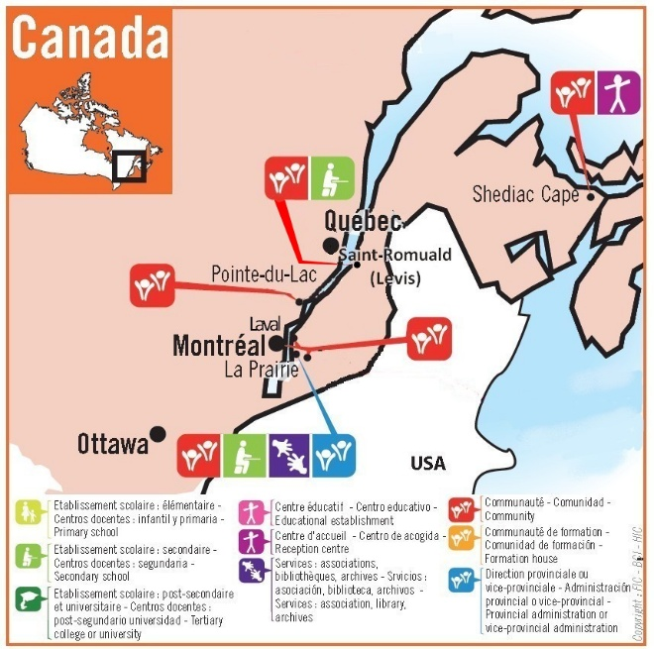**CANADA**

Vers la fin du XIX siècle, l’orientation du gouvernement français portait sur la laïcisation des écoles : en 1886 il privatisait toutes les écoles non gérées directement par l’État ; en 1903 le gouvernement Combes supprimait les Congrégations religieuses impliquées dans les œuvres sociales, en particulier dans l’enseignement. Les membres de ces Instituts sont mis face à un choix : ou continuer leur activité dans la clandestinité en France ou bien s’expatrier dans un autre pays pour continuer à exercer leur mission en toute liberté. Il fallait trouver des pays qui reconnaissaient officiellement la Congrégation et pouvaient donner l’hospitalité aux Frères partis de France. Les Supérieurs s’orientèrent vers le Canada, l’Espagne, l’Europe orientale, les USA (Montagnes Rocheuses et Alaska), l’Angleterre…

Le Canada, sous la direction du F. Ulysse Baron, devient la terre d’accueil pour des centaines de Frères français qui veulent poursuivre leur apostolat. Sous l’impulsion des nouveaux arrivés, les écoles se multiplient, grâce aussi à un nouveau renfort de France de plus de 100 Frères. On commence bientôt à préparer la relève : le postulat et le noviciat se remplissent de jeunes canadiens. Les écoles se multiplient et on ouvre de nouveaux districts avec de belles maisons-mères. On se lance dans des initiatives éditoriales pour les enseignants, les élèves, les enfants et les jeunes. A son tour, la Province devient missionnaire : d’abord en aidant Haïti, Egypte, USA; ensuite, à partir de 1926, en fondant les mission d’Ouganda, Kenya, Tanzanie et du Japon en 1951. En 1954 la Province dépasse les 1000 Frères avec 100 novices.

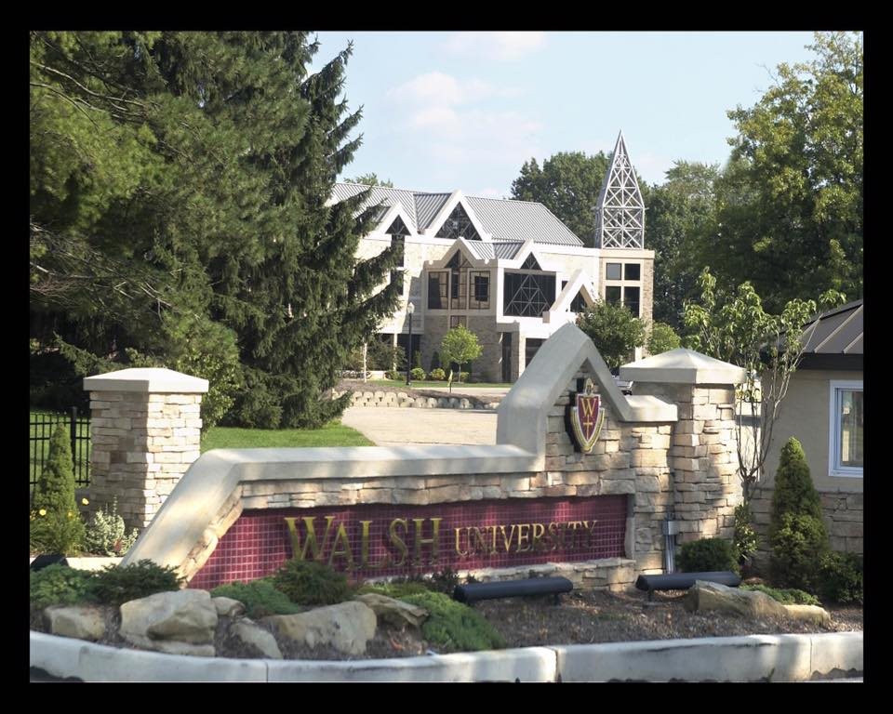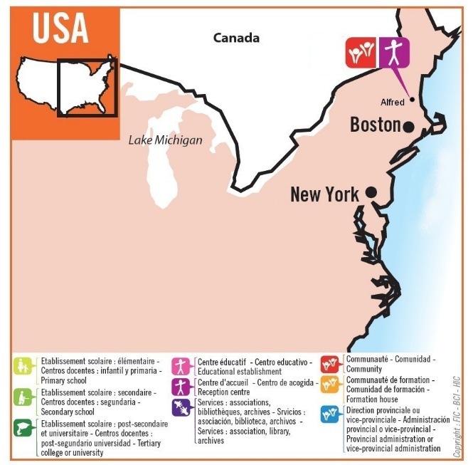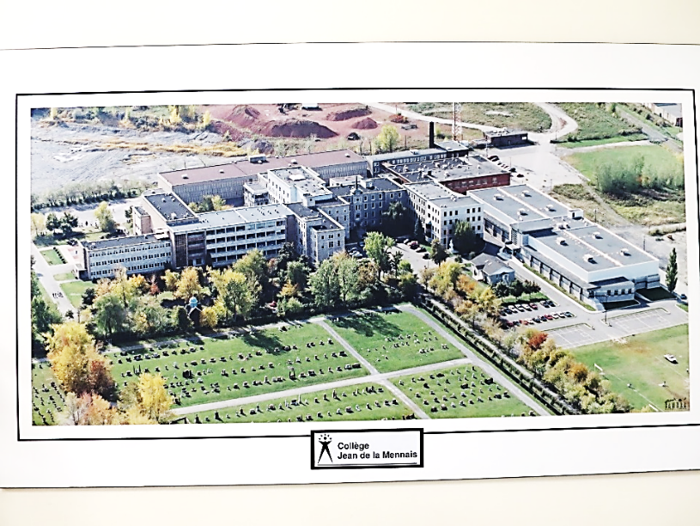Cependant arrivent les années de la “Révolution tranquille”. Une crise profonde ébranle les sociétés occidentales et secoue l’Eglise. Les Frères doivent abandonner leurs écoles pour s’inscrire dans des énormes “polyvalentes” anonymes. Un grand nombre déserte la Congrégation, qui devient moins nombreuse et plus fragile. Malgré la crise, les Frères canadiens relancent leur effort missionnaire : en 1968-9 ils ouvrent les difficiles missions du Rwanda- Burundi, Congo RDC et en 1987 celle des Philippines. Au Canada les effectifs des Frères baissent rapidement, mais on reprend l’œuvre des écoles, en collaboration avec les laïcs mennaisiens ; on lance des initiatives pour les jeunes en difficulté ; on soutient les Associations qui aident les missions (Prodeva, Terre sans Frontières, Secours Mission). Depuis 2017 la Province a pris en charge la nouvelle mission du Mexique, près de la Vierge de Guadalupe. Actuellement, face à un apparent manque d’avenir, les Frères continuent dans leur espérance, qui prend son fondement dans les promesses des Missions qu’ils ont fondées en Afrique, Asie et Amérique centrale. Ils espèrent aussi dans la Providence, dans laquelle ils confient, avec leur prières, l’offrande de leurs limites et la ferveur de leur dévotion aux Fondateurs Jean-Marie de la Mennais et Gabriel Deshayes, qui les a toujours distingués. La Vierge Morenita, la Mère des temps difficiles, va à leur secours.

1Maison Mère de La Prairie

**ETAS-UNIS D’AMERIQUE**

En 1903, la jeune province québécoise, était en difficulté pour accueillir le grand nombre de Frères émigrés de France. Les Supérieurs sont contents de trouver une maison aux Etats-Unis, à Plattsburgh, près de la frontière. Les Frères se répandent dans le pays peu à peu. Ils ouvrent des écoles secondaires à Plattsburgh, à Fall River, à Louisville, à Canton, qui devient une université. En 1946, les communautés des Etats-Unis sont érigées en Province, sous le nom de “Notre Dame”. La Province achète le petit village des Shakers qui devient la maison centrale des Frères aux USA. L’engagement scolaire est plutôt exigeant et l’œuvre des Frères n’est pas facile. Pourtant ils réussissent à donner à leurs institutions le caractère chrétien et mennaisien. Les Frères américains donnent aussi leur soutien aux missions africaines, Congo surtout (le Frère pilote Normand Berger, tué tragiquement en

Walsh University

avion avec d’autres Frères et laïcs); ils envoient en Alaska, à Nome, deux Frères pour servir dans une station Radio ; ils soutiennent activement les personnes en difficulté : à Alfred ils hébergent le York County Shelter, organisme qui aide les hommes sans domicile ou aux prises avec différentes addictions. En 2016, la Province Notre Dame a fusionné avec la Province Jean de la Mennais du Canada. La Vierge Marie, “Notre Dame”, tant priée et aimée par les Frères des USA, ira certainement au secours de ce pays, qui a vécu si intensément, l’esprit de charité des Fondateurs.

**MEXIQUE**

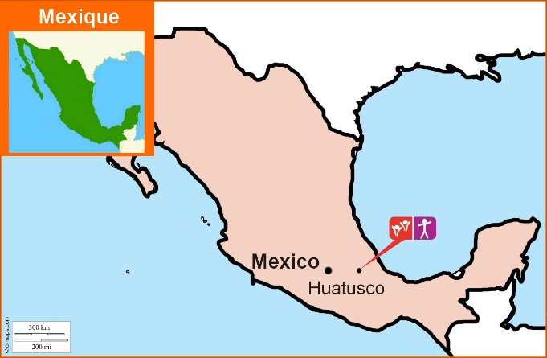La petite communauté de Huatusco, au Mexique, assez proche de Mexico City, a une histoire très récente, mais elle est pleine de belles promesses. *“A partir de 2006 deux Frères canadiens s’investissent dans le centre AGAPÊ au Mexique. Ils mettent sur pied le “Centre Jean-Paul II” de Huatusco, où ils assurent avec une équipe la responsabilité d’un centre éducatif pour des enfants, des jeunes et des adultes”*. Les activités sont portées surtout sur le secteur des camps d’été et des vacances, du volontariat envers les pauvres, de l’animation spirituelle et liturgique. Les jeunes animateurs sont bien suivis et préparés.

*“En 2017 la province Jean de la Mennais prend complètement en main l’œuvre, et la communauté décide de planter ses racines en sol mexicain en risquant une pastorale vocationnelle vivante et en accompagnant des jeunes par un cheminement personnel. La famille mennaisienne compte pour beaucoup dans cette nouvelle présence”*. La communauté reçoit le soutien d’autres provinces (Haïti, France, 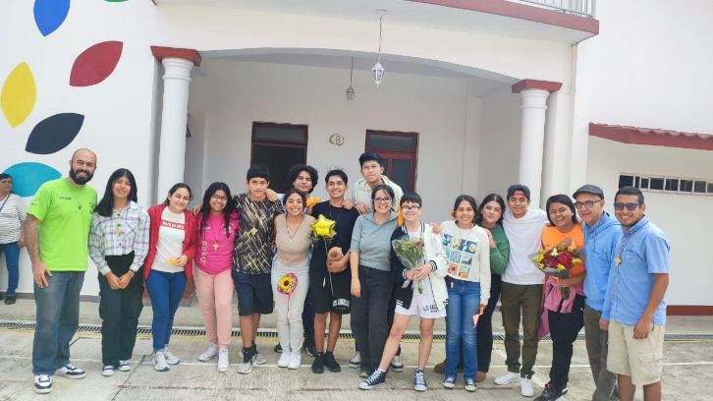

Frères, Laïcs et Jeunes au Centre Jean-Paul II

Amérique du Sud) pour sa mission auprès des jeunes, la pastorale des vocations et la formation (noviciat et scolasticat en union avec d’autres provinces hispanophones). Dans cette œuvre initiale mexicaine, la réalité de la famille mennaisienne est très vivante et on peut compter beaucoup sur les laïcs. La Virgen de Guadalupe mettra sous sa tilma les fils de J.M. de la Mennais, qui sont présents si près du lieu où elle est apparue à St. Juan Diego, pour lui révéler sa protection maternelle : “N’aie pas peur, ne suis-je pas ta Mère ?”

**SOURCES : “L’Institut mennaisien dans le monde / Deux Congrégations mennaisiennes (Cueff-Morgan) / F. Ulysse Baron Ménologe, pp. 692 et ss / Nouvelles de Huatusco (FF. Mario Couture et Guillermo Dávila)**